二重指数型数値積分公式は高精度な数値積分方法である。

無限区間の積分 $\int_{-∞}^{∞}{g(x)}dx$

$g(x)の\left|x\right|→∞$ で二重指数関数的減衰性と、

この積分に対して区切り幅一定の台形公式 $I_{k}=h\sum_{k=-∞}^{∞}{g(kh)}$

が高精度で数値積分が計算できる２つのことが有効に働いている.

$I= \int_{a}^{b}{f\left(x\right)dx}$ に対しては

$x=Φ\left(t\right), a=Φ\left(-∞\right), b=Φ\left(∞\right)$ $\left|f\left(Φ\left(t\right)\right)Φ^{'}\left(t\right)\right| ≈\exp\left(-c\exp\left|t\right|\right) |t|→∞$

となるように変換すれば

$$I= \int_{-∞}^{∞}{f\left(Φ\left(t\right)\right)Φ^{'}(t)dt}$$

となって台形公式によって、 $h$　が十分大きいとき

$I_{h}=h\sum_{k=-∞}^{∞}{f\left(Φ\left(kh\right)\right)Φ^{'}(kh)}$　　となる.

数値積分の際は無限和の上下限をk＝N+,-N_で打ち切らなくてはいけないので、 $I_{n}^{\left(N\right)}=h\sum_{k=-N_{}}^{N}{f\left(Φ\left(kh\right)\right)Φ^{'}\left(kh\right)}, N=N_{+}+N_+1$ とする.

$$無限和の打ち切りは\left|I_{h}-I_{h}^{\left(N\right)}\right| が$$

$$台形公式による誤差\left|I-I_{h}\right|とほぼ等しくなるように行う必要がある.$$

実際にいろんな積分型に対しての二重指数型変換をまとめる.

$$I= \int_{-c}^{c}{f\left(x\right)dx} → x=c tanh⁡(\frac{π}{2}sinh⁡(t))$$

$$I= \int_{0}^{∞}{f\left(x\right)dx} → x=exp⁡(\frac{π}{2}sinh⁡(t))$$

$$I= \int_{0}^{∞}{f\left(x\right)\exp\left(-x\right)dx} → x=\exp\left(t-\exp\left(-t\right)\right)$$

$I= \int_{-∞}^{∞}{f\left(x\right)dx} → x=sinh⁡(\frac{π}{2}sinh⁡(t))$

しかし、 $S= \int_{0}^{∞}{f\left(x\right)sinω}xdx$, $C= \int_{0}^{∞}{f\left(x\right)cosωxdx}$ 型の積分に対しては上の変換がいい精度がでない.この場合は

$Φ\left(-∞\right)=0, Φ\left(∞\right)=∞$ を満たし $\left\{\begin{aligned}t→-∞ のとき二重指数関数的にΦ^{'}(t)→0 \\ t→+∞ のとき二重指数関数的にΦ^{'}(t)→t\end{aligned}\right.$

を満たす $Φ(t)$ を使って $\left\{\begin{aligned}S:x=MΦ(t)/ω \\ C: x=MΦ(t-\frac{π}{2M})/ω\end{aligned}\right.$ *(M=cont.)*

となる変換を行えば有効な二重指数関数型積分公式が導かれる.

$$Φ\left(t\right)＝\frac{t}{t-exp⁡(-2t-α\left(1-e^{-t}\right)-β\left(e^{t}-1\right))}$$

$$β=\frac{1}{4}, α=β/\sqrt{1+Mlog(1+M)/(4π)}$$

これをSについて適用すると、

$$S= \int_{0}^{∞}{f\left(x\right)sinω}xdx=M\int_{-∞}^{∞}{f\left(\frac{MΦ\left(t\right)}{ω}\right)sin⁡(MΦ\left(t\right))Φ'(t)/ω}dt$$

刻み幅 $h$ の分割を十分大きくとれば、 $S_{h}=Mh\sum_{N-}^{N+}{f\left(\frac{MΦ\left(kh\right)}{ω}\right)sin⁡(MΦ\left(kh\right))Φ'(kh)/ω}$.

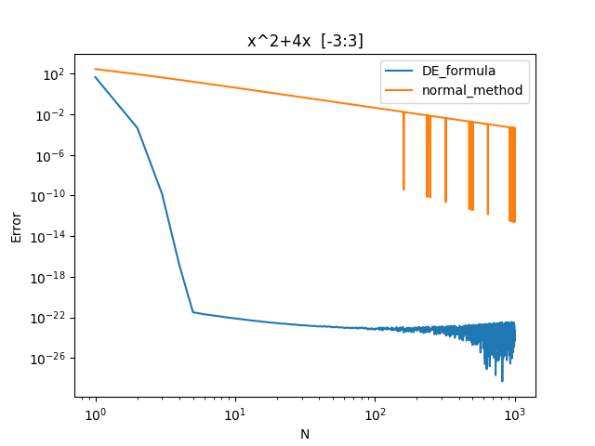

Cの場合もおなじ. Mは $Mh＝π$　 となるようにとる.

実験結果　　Nは1/微小区間で決まる数, 打ち切りは, $N_$ ${,N}_{+}$ = 3とした.

X^2+4xの積分については二重指数型数値積分が授業で行なった数値積分方式よりもかなり精度がいいことがわかる.

二重指数型数値積分は分割数を１０でも二乗誤差は10^-22となっていて、授業で行なった数値積分よりも数倍も早く誤差が減少しているのがわかる.また、分割数６あたりで誤差の減少の様子が少し

変わっている.

$$\left|f\left(Φ\left(t\right)\right)Φ^{'}\left(t\right)\right| ≈\exp\left(-c\exp\left|t\right|\right)$$

$$|t|→∞$$

この性質が働いて、Nが比較的小さくても台形公式の計算によって精度がでているのではないかと考察した.

下の図は打ち切る値 $N_{+}$ を変化させたときの二乗誤差のグラフで、N=4辺りで収束しているのがわかる.刻み幅は1/100とした.

